**Тест Кейс для документа «Незавершенное производство фабрики» подсистема «Переработка»**

***Сценарий №1***

**Цель теста:** создать документ «**Незавершенное производство фабрики**»  
**Этапы тестирования:**

1. Открыть раздел **Переработка**
2. Выбрать «**Незавершенное производство фабрики**»

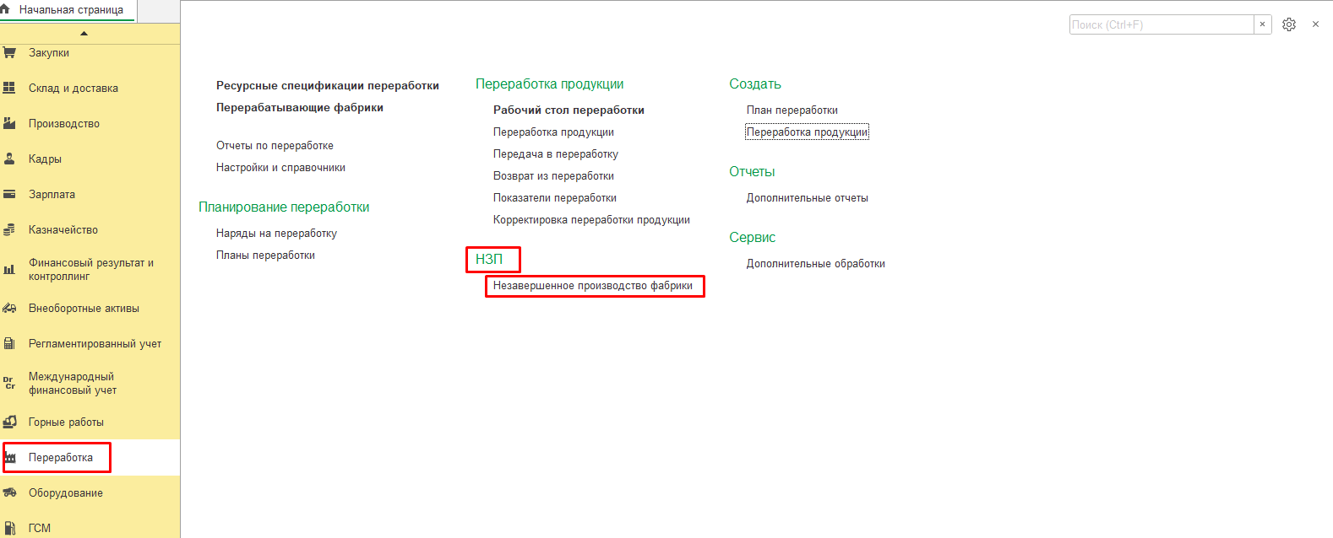

1. Нажать кнопку *Создать*
2. Во вкладке **Основное** выбрать **Организация** «Золото Сибири»
3. Во вкладке **Основное** выбрать **Подразделение** «ЗИФ»
4. Во вкладке **Основное** выбрать **Дата замера** «01.01.2022»
5. Во вкладке **Основное** выбрать **Фабрика** «ЗИФ №1»
6. Во вкладке **Основное** выбрать **Передел** «3.Цианирование гравитационного концентрата»
7. Во вкладке **Основное** выбрать **Ответственный** «Федоров Виктор Петрович»

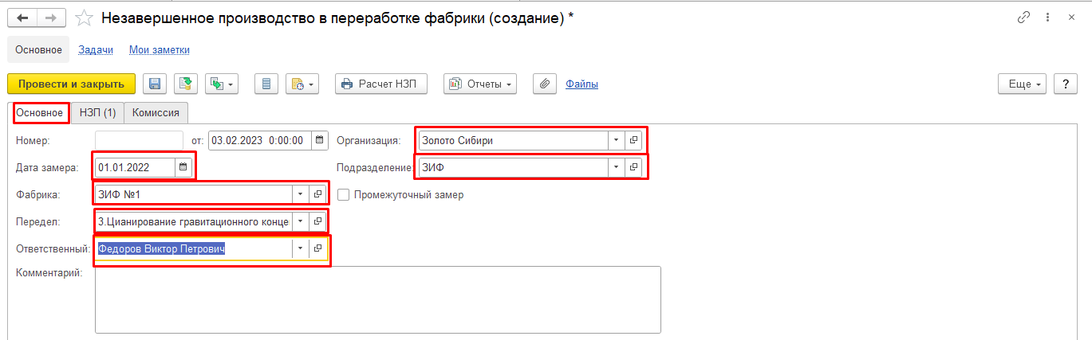

1. Во вкладке **НЗП** нажать кнопку *Добавить*
2. Во вкладке **НЗП** выбрать **Место учета НЗП** «Приемный бункер»
3. Во вкладке **НЗП** в поле **Показатели расчета** ввести **Значение показателя:**  Масса гравитационного концентрата - «8,70000»
4. Во вкладке **НЗП** в поле **Показатели расчета** ввести **Значение показателя:**  Au, г/т - «350,00000»
5. Во вкладке **НЗП** в поле **Показатели расчета** ввести **Значение показателя:**  Ag, г/т - «33,00000»

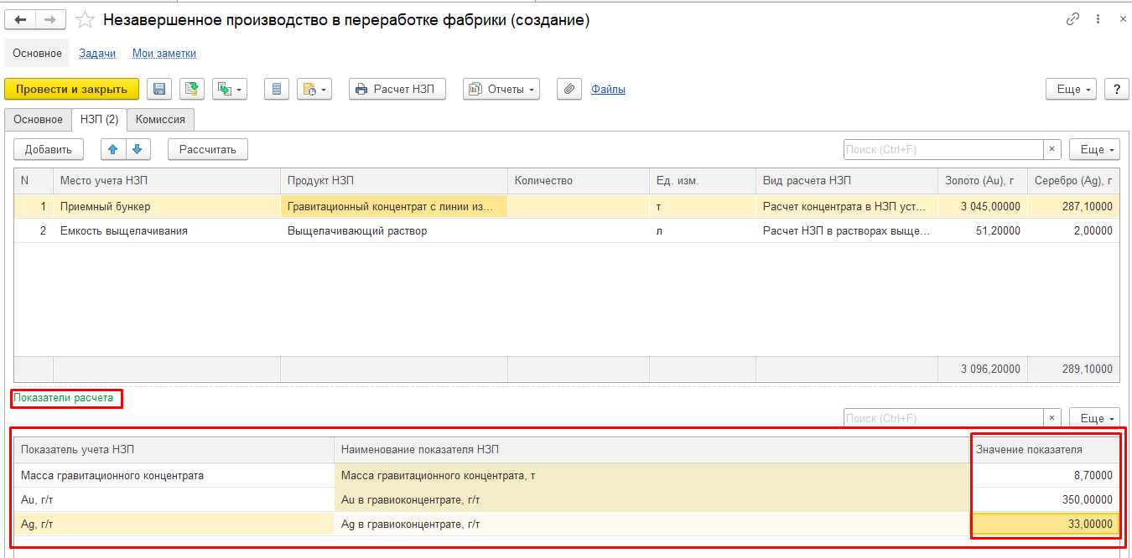

1. Нажать **Провести и закрыть**

**Результат теста:** документ проведен.